Треугольник :

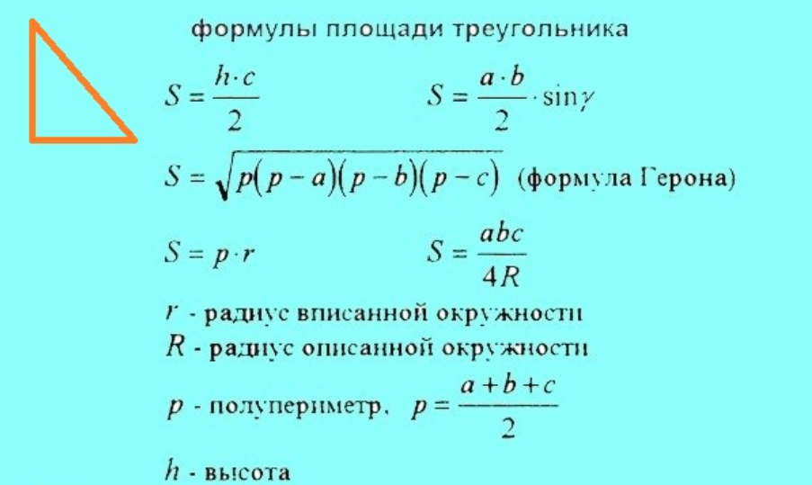

Квадрат/прямоугольник/параллелограмм/ромб :

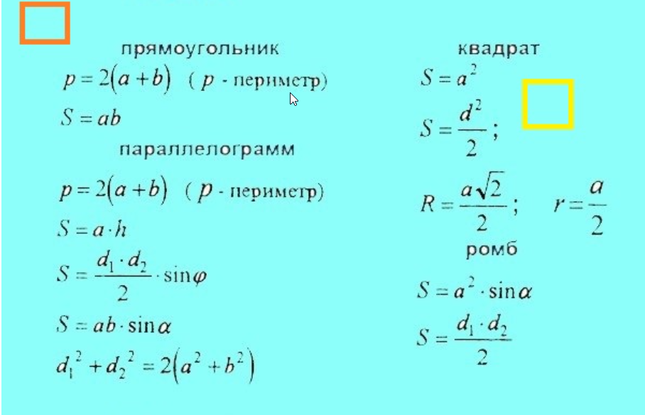

\*\*S прямоугольник = d1\*d2/2

Трапеция:

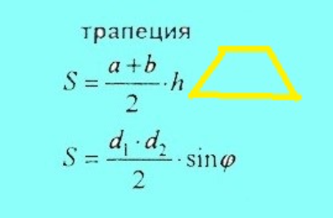

=====================================================================================

Параллелепипед:

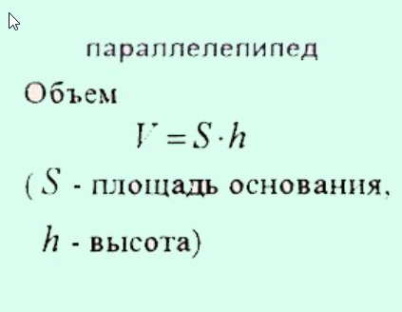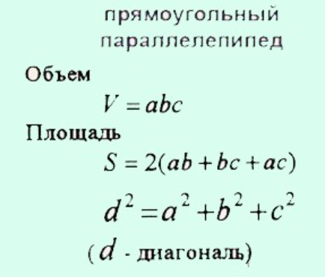

Пирамида:

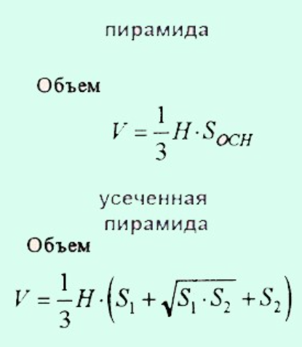

Цилиндр:

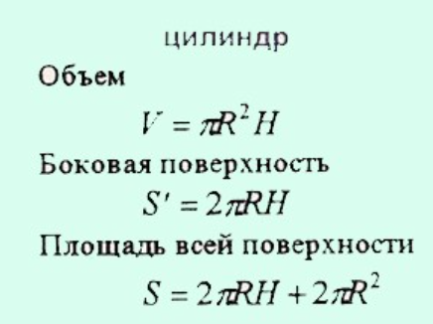

\*\* Площадь полной поверхности цилиндра в 1,5 раза больше площади вписанной в него сферы.

Конус:

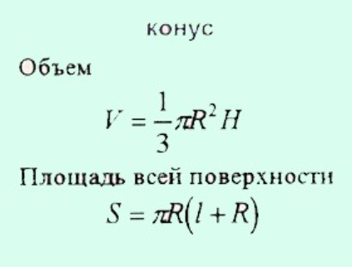

Шар:

